马克思主义理论研究和建设工程重点教材
统一使用情况报送工作

系统登录指南

目录
1 用户登录 2
2 密码重置 3

用户登录
用户需要访问“高等教育质量监测国家数据平台”首页https://udb.heec.edu.cn/，点击上方的“马工程重点教材”栏目，即可进入马工程重点教材使用情况采集系统入口。如下图所示。
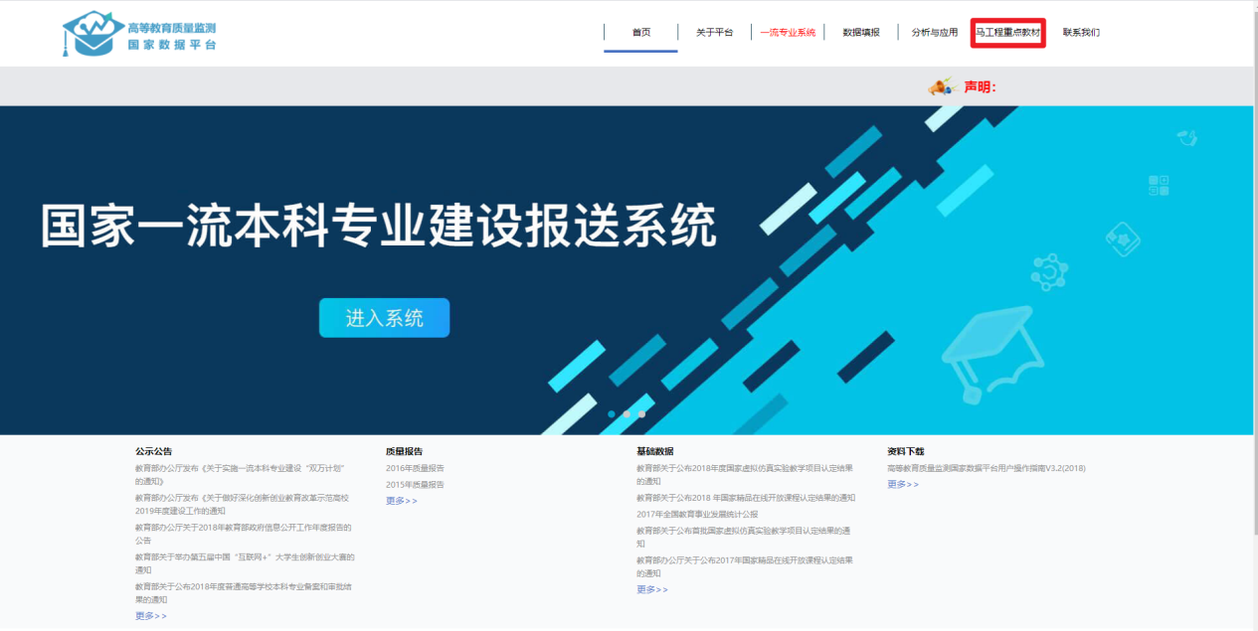
- 国家数据平台首页
在打开的马工程重点教材使用情况采集系统登录界面，输入账号、密码，点击登录按钮，完成拼图认证即可登录系统。
学校用户如第一次登录、没有密码，省属高校可联系当地省教育厅（市教委）进行设置，部属高校请联系教材局进行设置；
省厅用户账号密码与往年相同，如果忘记密码可点击“忘记密码”进行重置。
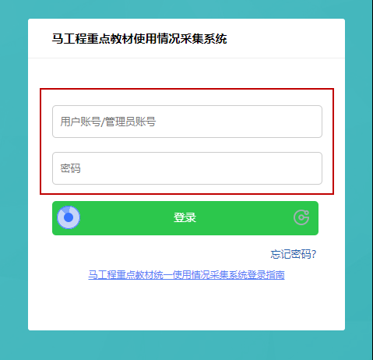
- 采集系统登录界面

密码重置
如果想要重置密码，可点击登录界面的“忘记密码”按钮，进入重置密码页面。
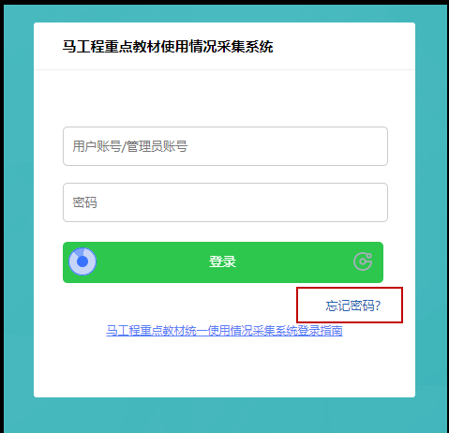
- 密码重置按钮
在重置密码页面输入账号、验证码，点击确定即可重置密码。重置成功后，可用新密码登录系统。如下图所示。
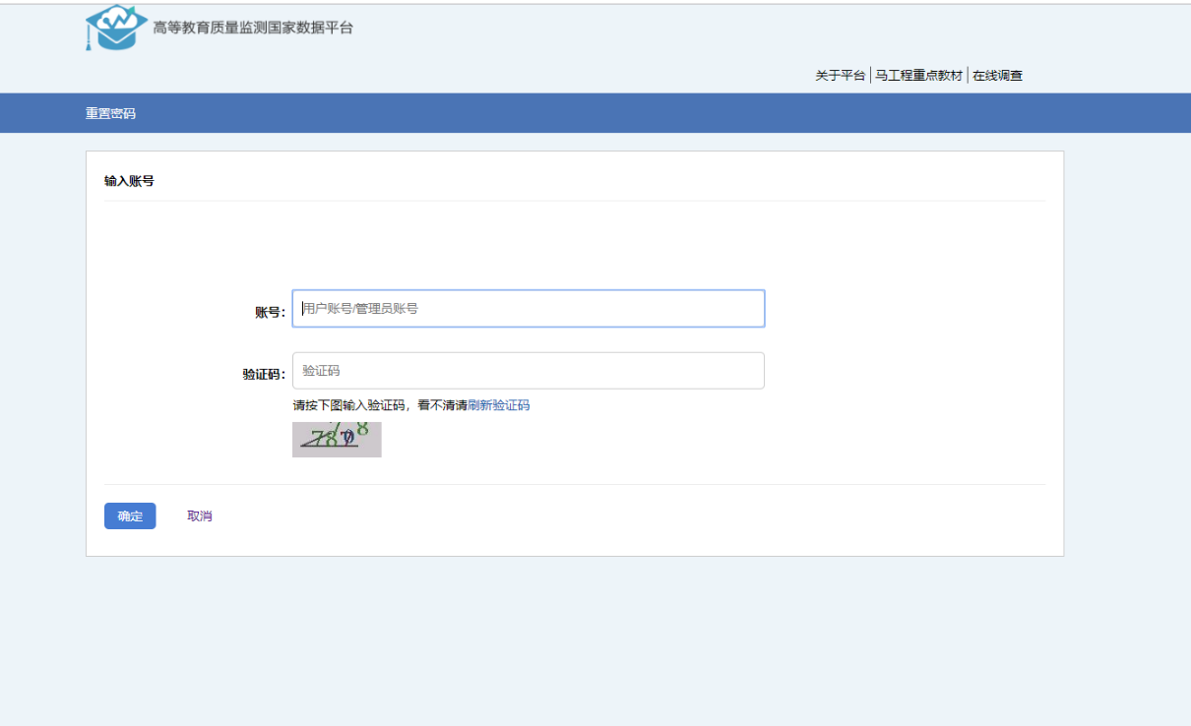
- 重置密码页面

